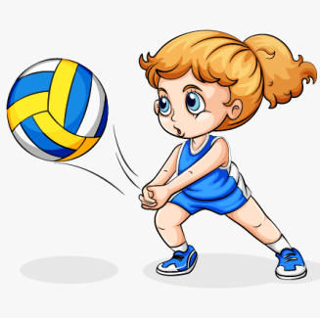**План – конспект уроку з фізичної культури**

**Урок: №83**

**Дата: 11.04.2024**

**Клас: 5**

**Модуль:** волейбол, доджбол, рухливі ігри.

**Тема:** Технічні прийоми гри у волейбол.

**Мета:** Розширення теоретичних знань, розвиток фізичних якостей учнів, формування інтересу до регулярної рухової активності як компоненту здорового способу життя.

**Завдання уроку:**

1. Ознайомити з технічними прийомами гри у волейбол.

2. Сприяти зміцненню здоров’я дітей, розвитку фізичних якостей.

3. Розвивати стійкий інтерес до занять фізичними вправами, виховувати любов до фізичної культури та спорту.

**Хід уроку**

**І. Підготовча частина.**

1. Організаційний момент.

2. Медико-педагогічний контроль- замір ЧСС.

[**https://www.youtube.com/watch?v=tkdcRN_Kg00**](https://www.youtube.com/watch?v=tkdcRN_Kg00)

3. Повторити правила безпечної поведінки на уроці фізичної культури.

[**https://www.youtube.com/watch?v=RQ2KUUupuFU&t=19s**](https://www.youtube.com/watch?v=RQ2KUUupuFU&t=19s)

4. Виконати комплекс вправ для профілактики порушень правильної постави:

[**https://www.youtube.com/watch?v=SWK9nbD5-ps&t=103s**](https://www.youtube.com/watch?v=SWK9nbD5-ps&t=103s)

**ІІ. Основна частина.**

1. Технічні прийоми гри у волейбол.

[**https://www.youtube.com/watch?v=Hrumcx0Tdn0**](https://www.youtube.com/watch?v=Hrumcx0Tdn0)

2. Виконати комплекс вправ для розвитку фізичних якостей:

[**https://www.youtube.com/watch?v=-t8boDMcEH4**](https://www.youtube.com/watch?v=-t8boDMcEH4)

3. Медико-педагогічний контроль- замір ЧСС.

[**https://www.youtube.com/watch?v=tkdcRN_Kg00**](https://www.youtube.com/watch?v=tkdcRN_Kg00)

**ІІІ. Заключна частина.**

1. Підсумок уроку.

2. Домашнє завдання:

* Повторити правила гри у волейбол.
* Виконати спеціальні вправи волейболіста:

[**https://www.youtube.com/watch?v=_1JGK0YfjGw&t=3s**](https://www.youtube.com/watch?v=_1JGK0YfjGw&t=3s)